 | Министерство науки и высшего образования Российской Федерации  Федеральное государственное автономное образовательное учреждение  высшего образования  «Московский государственный технический университет  имени Н.Э. Баумана  (национальный исследовательский университет)»  (МГТУ им. Н.Э. Баумана)

ФАКУЛЬТЕТ | ИНФОРМАТИКА И СИСТЕМЫ УПРАВЛЕНИЯ
КАФЕДРА | СИСТЕМЫ ОБРАБОТКИ ИНФОРМАЦИИ И УПРАВЛЕНИЯ

Рубежный контроль №2
«Тестирование запросов по дирижёрам и оркестрам»

ДИСЦИПЛИНА: «Парадигмы и конструкции языков программирования»

Выполнил: студент гр. ИУ5-32Б |  | _________________ (Леонтьев Д.А.)  (Подпись) (Ф.И.О.)
Проверил: |  | _________________ (Гапанюк Ю.Е.)  (Подпись) (Ф.И.О.)
Дата сдачи (защиты):
Результаты сдачи (защиты):
- Балльная оценка:
- Оценка:

2026 г.

Цель работы
Провести рефакторинг программы РК 1 для модульного тестирования и создать три теста с использованием TDD фреймворка.
Условие работы: https://github.com/ugapanyuk/courses_current/blob/main/python/rk/pcpl/pcpl_rk_2.pdf

Описание решения
Модели, тестовые данные, запросы и консольный запуск РК 1 разделены на файлы. Функции возвращают данные, а не печатают их. РК 2 импортирует существующие функции без копирования. Три метода unittest проверяют соединение и сортировку, все шесть агрегатов, отношение многие ко многим, фильтры и пустой оркестр.
Использован Python 3.12.14. Команды выполнялись из папки работы. Исходные файлы и полный протокол приложены рядом с отчётом.

Текст программы
Файл assessments/rk_01/data.py
from models import Conductor, Orchestra, ConductorOrchestra

def sample_data():
orchestras = [Orchestra(1, 'Академический оркестр'),
Orchestra(2, 'Камерный оркестр'),
Orchestra(3, 'Симфонический оркестр')]
conductors = [Conductor(1, 'Андреев', 80000, 1),
Conductor(2, 'Петров', 100000, 2),
Conductor(3, 'Иванов', 120000, 3),
Conductor(4, 'Сидоренко', 90000, 1),
Conductor(5, 'Алексеев', 110000, 3)]
links = [ConductorOrchestra(1, 1), ConductorOrchestra(1, 4),
ConductorOrchestra(2, 2), ConductorOrchestra(2, 1),
ConductorOrchestra(3, 3)]
return conductors, orchestras, links
Файл assessments/rk_01/models.py
from dataclasses import dataclass

@dataclass
class Conductor:
id: int
surname: str
salary: int
orchestra_id: int

@dataclass
class Orchestra:
id: int
name: str

@dataclass
class ConductorOrchestra:
orchestra_id: int
conductor_id: int
Файл assessments/rk_01/queries.py
def one_to_many(conductors, orchestras):
return [(c.surname, c.salary, o.name) for o in orchestras
for c in conductors if c.orchestra_id == o.id]

def many_to_many(conductors, orchestras, links):
return [(c.surname, c.salary, o.name) for link in links
for o in orchestras for c in conductors
if link.orchestra_id == o.id and link.conductor_id == c.id]

def salary_statistics(rows, orchestras, operation):
result = []
for orchestra in orchestras:
salaries = [salary for _, salary, name in rows if name == orchestra.name]
if salaries or operation == 'count':
operations = {'sum': sum, 'min': min, 'max': max, 'count': len,
'average': lambda values: sum(values) / len(values),
'rounded_average': lambda values: round(sum(values) /
len(values), 2)}
result.append((orchestra.name, operations[operation](salaries)))
return sorted(result, key=lambda row: row[1], reverse=operation == 'sum')

def grouped(rows, orchestras, predicate):
return {o.name: [surname for surname, _, name in rows if name == o.name]
for o in orchestras if predicate(o.name.casefold())}

def run_queries(letter, conductors, orchestras, links):
one = one_to_many(conductors, orchestras)
many = many_to_many(conductors, orchestras, links)
# Слово «отдел» из шаблона заменено словом «оркестр» предметной области.
has_word = lambda name: 'оркестр' in name
starts_a = lambda name: name.startswith('а')
if letter == 'А':
return (sorted(one, key=lambda row: row[2]),
salary_statistics(one, orchestras, 'sum'),
grouped(many, orchestras, has_word))
if letter == 'Б':
return (sorted(one, key=lambda row: row[0]),
salary_statistics(one, orchestras, 'count'),
[row for row in many if row[0].casefold().endswith('ов')])
if letter == 'В':
return ([row for row in one if row[0].casefold().startswith('а')],
salary_statistics(one, orchestras, 'min'),
sorted(many, key=lambda row: row[0]))
if letter == 'Г':
return (grouped(one, orchestras, starts_a),
salary_statistics(one, orchestras, 'max'),
sorted(many, key=lambda row: row[2]))
if letter == 'Д':
return ([row for row in one if row[0].casefold().endswith('ов')],
salary_statistics(one, orchestras, 'average'),
grouped(many, orchestras, starts_a))
if letter == 'Е':
return (grouped(one, orchestras, has_word),
salary_statistics(one, orchestras, 'rounded_average'),
[row for row in many if row[0].casefold().startswith('а')])
raise ValueError('Допустимы наборы А, Б, В, Г, Д, Е')
Файл assessments/rk_02/main.py
from test_queries import QueryTests
import unittest

if __name__ == '__main__':
result = unittest.TextTestRunner(verbosity=2).run(
unittest.defaultTestLoader.loadTestsFromTestCase(QueryTests))
raise SystemExit(0 if result.wasSuccessful() else 1)
Файл assessments/rk_02/test_queries.py
import sys
import unittest
from pathlib import Path

sys.path.insert(0, str(Path(__file__).resolve().parents[1] / 'rk_01'))
from data import sample_data
from models import Orchestra
from queries import run_queries, salary_statistics, one_to_many, many_to_many

class QueryTests(unittest.TestCase):
def setUp(self):
self.conductors, self.orchestras, self.links = sample_data()

def test_one_to_many_and_sorting(self):
expected = [('Андреев', 80000, 'Академический оркестр'),
('Сидоренко', 90000, 'Академический оркестр'),
('Петров', 100000, 'Камерный оркестр'),
('Иванов', 120000, 'Симфонический оркестр'),
('Алексеев', 110000, 'Симфонический оркестр')]
results = run_queries('А', self.conductors, self.orchestras, self.links)
self.assertEqual(results[0], expected)

def test_all_salary_aggregates(self):
expected = {'А': [230000, 170000, 100000], 'Б': [1, 2, 2],
'В': [80000, 100000, 110000], 'Г': [90000, 100000, 120000],
'Д': [85000, 100000, 115000], 'Е': [85000, 100000, 115000]}
for letter, values in expected.items():
with self.subTest(letter=letter):
results = run_queries(letter, self.conductors, self.orchestras,
self.links)
self.assertEqual([value for _, value in results[1]], values)

def test_many_to_many_filters_and_empty_orchestra(self):
results = run_queries('Е', self.conductors, self.orchestras, self.links)
self.assertEqual(results[2], [('Андреев', 80000, 'Академический оркестр'),
('Андреев', 80000, 'Камерный оркестр')])
self.assertEqual(len(many_to_many(self.conductors, self.orchestras,
self.links)), 5)
empty = self.orchestras + [Orchestra(4, 'Пустой оркестр')]
rows = one_to_many(self.conductors, empty)
self.assertEqual(len(salary_statistics(rows, empty, 'average')), 3)
with self.assertRaises(ValueError):
run_queries('Ж', self.conductors, empty, self.links)

if __name__ == '__main__':
unittest.main()

Примеры выполнения программы
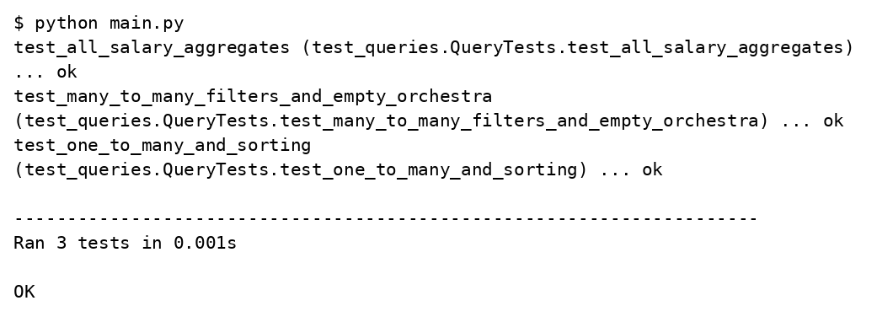
Вывод локального запуска 1 часть 1

Вывод
Все три теста РК 2 прошли. Вложенные subTest отдельно проверяют агрегацию каждого буквенного набора. Для пустого оркестра средняя зарплата не вычисляется, что предотвращает деление на ноль.

